2、一幅8灰度级图像具有如下所示的直方图，求直方图均衡后的灰度级和对应概率，并画出均衡后的直方图的示意图。（图中的8个不同灰度级对应的归一化直方图为[0.17 0.25 0.21 0.16 0.07 0.08 0.04 0.02]）

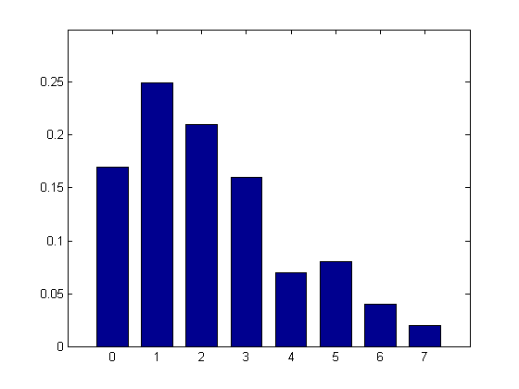

解：第一步：计算累积分布概率。

本题中，使用 $r$ 代表直方图均衡操作前的原灰度级， $P_{r}(r_{j})$ 代表原灰度级的各级概率， $\sum_{j=0}^{r}{P_{r}\left(r_{j}\right)}$ 代表原灰度级的各级累积分布概率。

由题意，计算各灰度级的累计分布概率如下：

$\sum_{j=0}^{0}{P_{r}\left(r_{j}\right)}=P_{r}\left(r_{0}\right)=0.17$;

$\sum_{j=0}^{1}{P_{r}\left(r_{j}\right)}=P_{r}\left(r_{0}\right)+P_{r}\left(r_{1}\right)=0.17+0.25=0.42$;

$\sum_{j=0}^{2}{P_{r}\left(r_{j}\right)}=P_{r}\left(r_{0}\right)+P_{r}\left(r_{1}\right)+P_{r}\left(r_{2}\right)=0.17+0.25+0.21=0.63$;

$…$

依此，可计算各灰度级的累计分布概率，结果如下：

|  |  |  |
| --- | --- | --- |
| 灰度级 $r$ | 各级概率 $P_{r}(r_{j})$ | 各级累积分布概率 $\sum_{j=0}^{r}{P_{r}\left(r_{j}\right)}$ |
| $$0$$ | $$0.17$$ | $$0.17$$ |
| $$1$$ | $$0.25$$ | $$0.42$$ |
| $$2$$ | $$0.21$$ | $$0.63$$ |
| $$3$$ | $$0.16$$ | $$0.79$$ |
| $$4$$ | $$0.07$$ | $$0.86$$ |
| $$5$$ | $$0.08$$ | $$0.94$$ |
| $$6$$ | $$0.04$$ | $$0.98$$ |
| $$7$$ | $$0.02$$ | $$1$$ |

第二步：计算映射关系。

随后，计算直方图均衡操作中使用的映射关系，该映射的计算方法如下：

$$s_{r}=T\left(r_{j}\right)=(L-1)\sum_{j=0}^{r}{P_{r}\left(r_{j}\right)}$$

该式中， $s_{r}$ 为进行直方图均衡操作后获得的新灰度级， $T\left(r_{j}\right)$ 代表对 $j$ 灰度级的直方图均衡映射， $L$ 代表直方图均衡操作前的原灰度级。

计算过程与计算结果如下，其中采用四舍五入的方式获得直方图均衡后的新灰度级 $s_{r}$：

$s_{0}=T\left(r_{0}\right)=\left(8-1\right)*0.17=1.19≈1$;

$s_{1}=T\left(r_{1}\right)=\left(8-1\right)*0.42=2.94≈3$;

$s_{2}=T\left(r_{2}\right)=\left(8-1\right)*0.63=4.41≈4$;

$s_{3}=T\left(r_{3}\right)=\left(8-1\right)*0.79=5.53≈6$;

$s_{4}=T\left(r_{4}\right)=\left(8-1\right)*0.86=6.02≈6$;

$s_{5}=T\left(r_{5}\right)=\left(8-1\right)*0.94=6.58≈7$;

$s_{6}=T\left(r_{6}\right)=\left(8-1\right)*0.98=6.86≈7$;

$s_{7}=T\left(r_{7}\right)=\left(8-1\right)*1=7$.

第三步：计算新灰度级对应概率。

由第二步，可知进行直方图均衡操作后，该图像仅剩5个灰度级。使用 $P_{s}(r_{j})$ 代表新灰度级 $j$ 对应的概率，每个新灰度级的对应概率对应如下：

$P_{s}\left(r_{0}\right)=0$;

$P_{s}\left(r_{1}\right)=P_{r}\left(r_{0}\right)=0.17$;

$P_{s}\left(r_{2}\right)=0$;

$P_{s}\left(r_{3}\right)=P_{r}\left(r_{1}\right)=0.25$;

$P_{s}\left(r_{4}\right)=P_{r}\left(r_{2}\right)=0.21$;

$P_{s}\left(r_{5}\right)=0$;

$P_{s}\left(r_{6}\right)=P_{r}\left(r_{3}\right)+P_{r}\left(r_{4}\right)=0.16+0.07=0.23$;

$P_{s}\left(r_{7}\right)=P_{r}\left(r_{5}\right)+P_{r}\left(r_{6}\right)+P_{r}\left(r_{7}\right)=0.08+0.04+0.02=0.14$.

第四步：汇总并绘制新的直方图。

综上，经过直方图均衡操作后，图像的新灰度级与原灰度级对应如下：

|  |  |
| --- | --- |
| 灰度级 $r$ | 新灰度级 $s_{r}$ |
| $$0$$ | $$1$$ |
| $$1$$ | $$3$$ |
| $$2$$ | $$4$$ |
| $$3$$ | $$6$$ |
| $$4$$ | $$6$$ |
| $$5$$ | $$7$$ |
| $$6$$ | $$7$$ |
| $$7$$ | $$7$$ |

新灰度级对应的概率如下：

|  |  |
| --- | --- |
| 新灰度级 $s$ | 新灰度级 $s_{r}$ |
| $$1$$ | $$0.17$$ |
| $$3$$ | $$0.25$$ |
| $$4$$ | $$0.21$$ |
| $$6$$ | $$0.23$$ |
| $$7$$ | $$0.14$$ |

利用Matlab软件，绘制直方图均衡后的图像直方图如下：

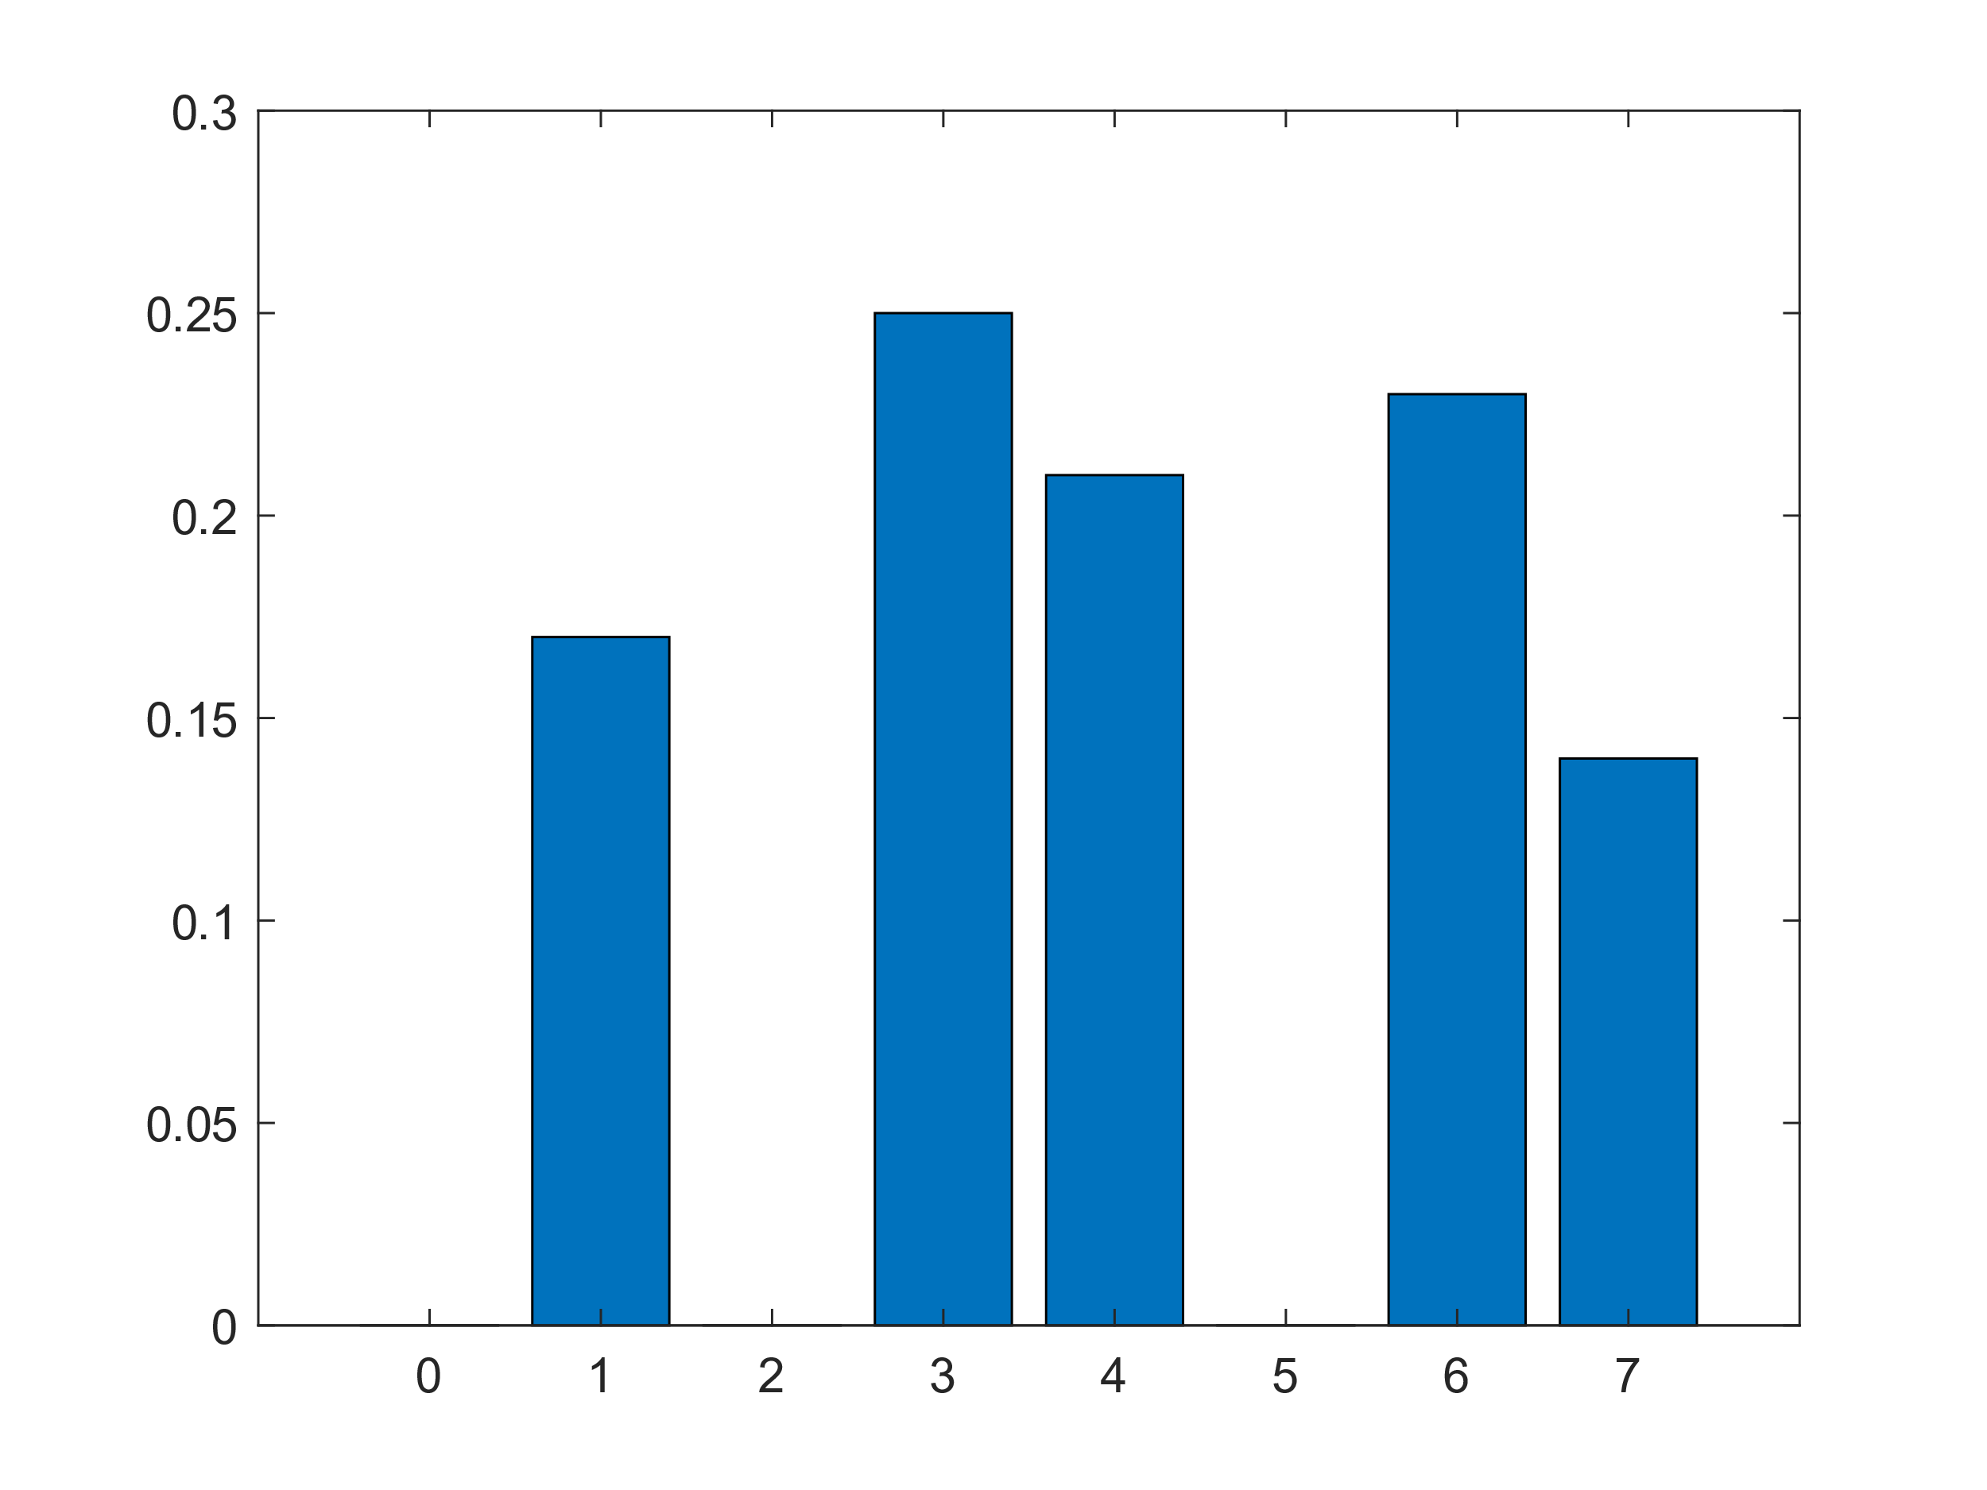

Matlab代码如下：

clear;clc;

% hw23_1_2

% 直方图均衡操作后直方图绘制

s=0:1:7;

ps=[0 0.17 0 0.25 0.21 0 0.23 0.14];

bar(s,ps)

axis([-1 8 0 0.3])